29 de setiembre de 2020

CG-104-2020

Señor

Rodolfo Solano Quirós

Ministro

Ministerio de Relaciones Exteriores y Culto

Correo electrónico: [despacho-canciller@rree.go.cr](mailto:despacho-canciller@rree.go.cr)

**ASUNTO: Consulta Exp. 22.081**

Estimado señor:

Con instrucciones de la Presidencia de la Comisión Permanente Ordinaria de Gobierno y Administración, y en virtud de la moción 57-17 aprobada, se solicita el criterio de esa institución en relación con el proyecto **22.081 “LEY DE REDUCCIÓN DE JORNADAS EN EL SECTOR PÚBLICO**”, el cual se anexa.

Se le agradece evacuar la consulta en el plazo de ocho días hábiles y, de ser posible, enviar también el criterio de forma digital. **La Comisión ha dispuesto que en caso de requerirlo se le otorgará una prórroga de 8 días hábiles adicionales por una única vez, la cual vencerá el próximo 22 de octubre.**

Si necesita información adicional, le ruego comunicarse por medio de los teléfonos 2243-2437, 2243-2194, 2243-2438 o al correo electrónico [COMISION-GOBIERNO@asamblea.go.cr](mailto:COMISION-GOBIERNO@asamblea.go.cr).

Atentamente,

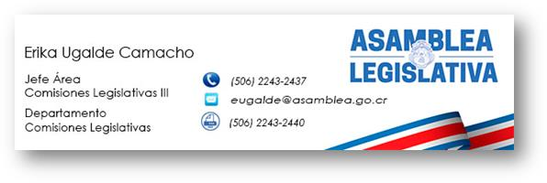

*Gha/*

Nota: por favor remitir confirmación de recibido.